
测控技术与仪器、电子信息科学与技术

EDA技术实验指导书

电子工程与自动化学院
电子仪器实验室（3202）
2022年10月
目 录

实验一 QuartusⅡ软件使用方法………………………………………………………3
实验二 译码器设计 ……………………………………………………………………10
实验三 计数器设计 ……………………………………………………………………12
实验四 数控分频器设计 ………………………………………………………………14
实验五 秒计时器设计 …………………………………………………………………16
实验六 频率计设计 ……………………………………………………………………18
实验七 交通灯控制器设计 ……………………………………………………………20
附录一 FPGA核心板(EP3C55F484)介绍 …………………………………………… 22
附录二 实验开发系统介绍 ……………………………………………………………23
附录三 EP3C55F484管脚对照表……………………………………………………… 25

实验一 QuartusII 软件使用方法

一、QuartusII简介
QuartusII是Altera公司推出的新一代开发软件，适合于大规模逻辑电路设计。QuartusII支持多种编辑输入法，包括原理图输入法，VHDL、VerilogHDL和AHDL的文本输入法，符号编辑输入法，以及内存编辑输入法。QuartusII与MATLAB和DSP Buider结合可以进行基于FPGA的DSP系统开发，是DSP硬件系统实现的关键EDA工具，与SOPC Buider结合，可实现与SOPC系统开发。实验使用的软件版本为QuartusII 9.0。
二、设计流程
2.1设计流程图
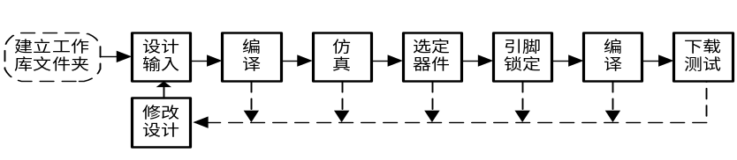
图1-1设计流程图
2.2创建工程
首先在F盘里建立工程目录，如F：\ 0620101 \ sy1.（注意：文件夹名不能用中文。）
执行菜单File\New Preject Wizard命令，对“工程设置”对话框进行设置。
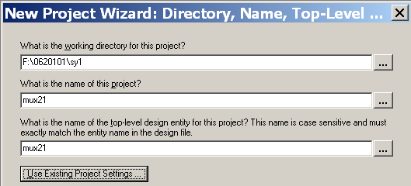
图1-2 工程设置
图中第一行表示工程所在的工作库文件夹，第二行表示此项工程的工程名，工程名可以取任何其它的名称，也可直接用顶层文件的实体名作为工程名，第三行是当前工程顶层文件的实体名。（注意命名规则）
单击Finish按钮，在工程管理窗中可以看到本工程项目的层次结构和各层次的实体名。
2.3设计输入
2.3.1 Verilog文本输入
选择菜单File\New，在New窗口中的Device Design Files中选择文件的类型为Verilog HDL File (如图1-3所示)。在Verilog文本编译窗中输入Verilog程序后保存，存盘文件名应该与实体名一致，扩展名为*.v。
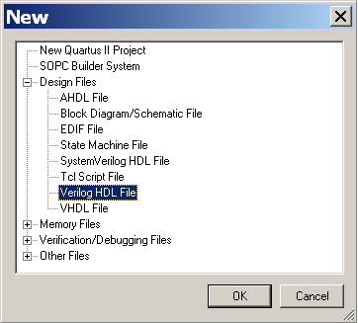
图1-3 文件类型选择
2.3.2 原理图输入
在图 1-3中选择Block Diagram/Schematic File进入原理图编辑器。如图1- 4所示。
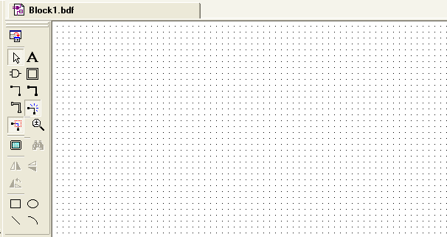 图1-4 原理图编辑
执行命令：Edit\Insert Symbol或双击鼠标左键，将出现元件选择对话框，如图1-5。进行器件选择和输入逻辑电路符号及进行电路连接，如图1-6。绘制完成后，点击保存按钮，对原理图进行保存，扩展名为*.bdf。
QuartusⅡ提供了三个元件库：
（1）Megafunction：兆功能函数库，其中包含可直接使用的LPM。
（2）Others：库中包含与MAX+PLUSII软件兼容的所有中规模器件。
（3）Primitives：Altera基本逻辑单元库。
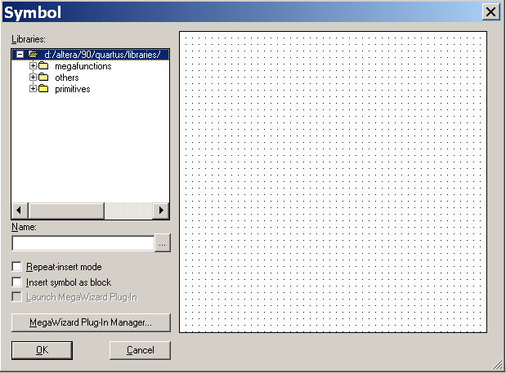
图1-5 元件选择窗口

输入符号
总线
74163符号
输出符号
输入端口名
总线名称
节点名
节点
输出端口名
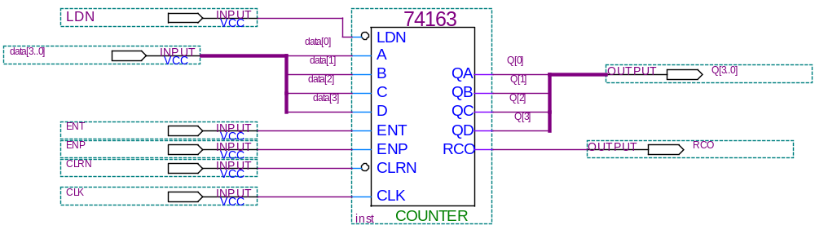

图1-6 原理图设计实例
2.4编译
选择Processing菜单的Start Compilation项，启动全程编译。全程编译(Compilation)包括QuarmsⅡ对设计输入的多项处理操作，其中包括排错、数据网表文件提取、逻辑综合、适配、装配文件(仿真文件与编程配置文件)生成，以及基于目标器件的工程时序分析等。
编译过程中要注意工程管理窗下方的“Processing”栏中的编译信息。如果工程中的文件有错误，启动编译后在下方的Processing处理栏中会显示出来(如图1-7所示)。对于Processing栏显示出的语句格式错误，可双击此条文，即弹出相应的Verilog文件，在深色标记条处即为文件中的错误，再次进行编译直至排除所有错误。注意，如果发现报出多条错误信息，每次只要检查和纠正最上面报出的错误，因为许多情况下，都是由于某一种错误导致了多条错误信息报告。
编译成功后，可以看到工程管理窗的左上角显示出工程的层次结构和其中结构模块耗用的逻辑宏单元数；在此栏下是编译处理流程，包括数据网表建立、逻辑综合、适配、配置文件装配和时序分析等。最下栏是编译处理信息；中栏(Compilation Report栏)是编译报告项目选择菜单，点击其中各项可以详细了解编译与分析结果。
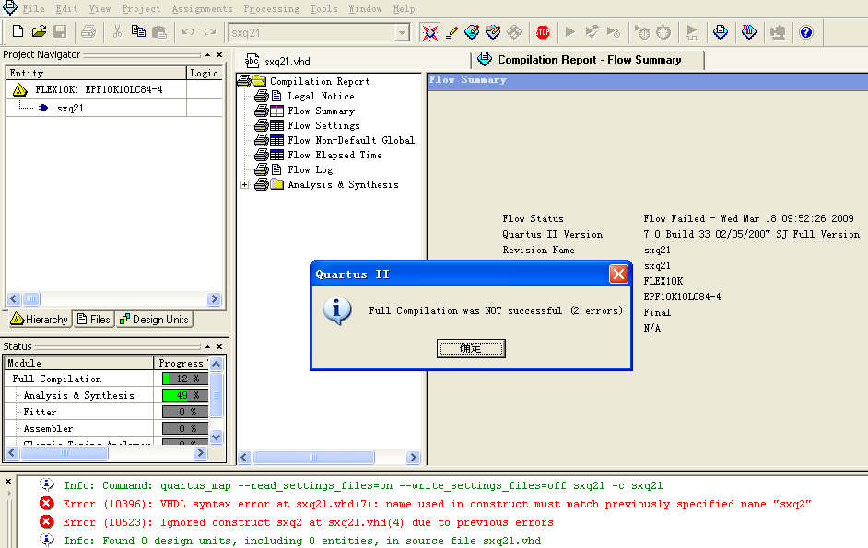
图1-7 编译窗口
2.5时序仿真
选择菜单File \ New，在图1-3中选择Other Files中的Vector Waveform File项，启动波形编辑器(图1-8)，执行Edit \End Time命令，将仿真时间设定为50μs。
将波形文件存盘后，选择Edit\ Insert\ Insert Node or BUS\ Node Finder，弹出对话框如图1-8所示，在Filter框中选Pins：a11，单击List按钮，在Nodes Found窗口中显示工程的所有端口名，将端口A、B、S、Y添加到到波形编辑窗，关闭Nodes Found窗口后，再对输入信号进行设置。
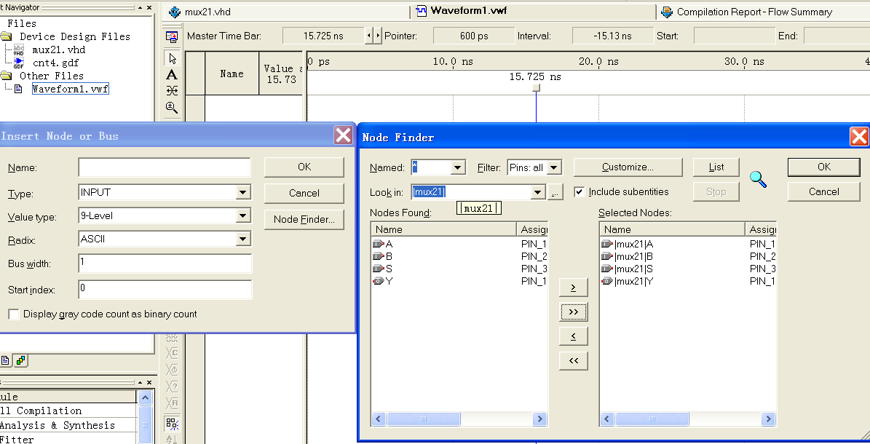
图1-8 波形编辑器
选择菜单Processing\ Simulation Tool设置仿真类型为：Functional(功能仿真)，如图1-9。点击Generate Functional Simulation Netlist以确认仿真类型，然后点击Start开始仿真及查看仿真结果，如图1-10。
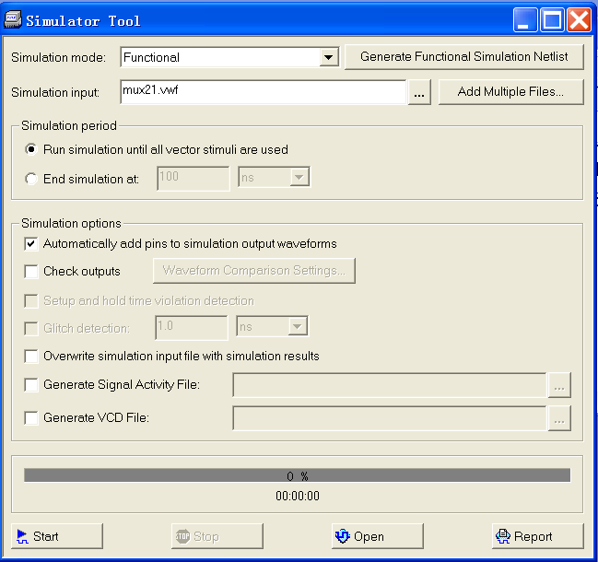
图1-9 设置仿真类型

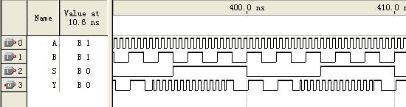
图1-10仿真波形文件
2.6引脚设置和下载
2.6.1选择目标芯片
选择菜单Assigmnents\Device ,在Family芯片系列栏选Cyclone III系列，及确定目标芯片为EP3C55F484I7。（本实验课程的各个实验项目均以此芯片作为目标芯片）
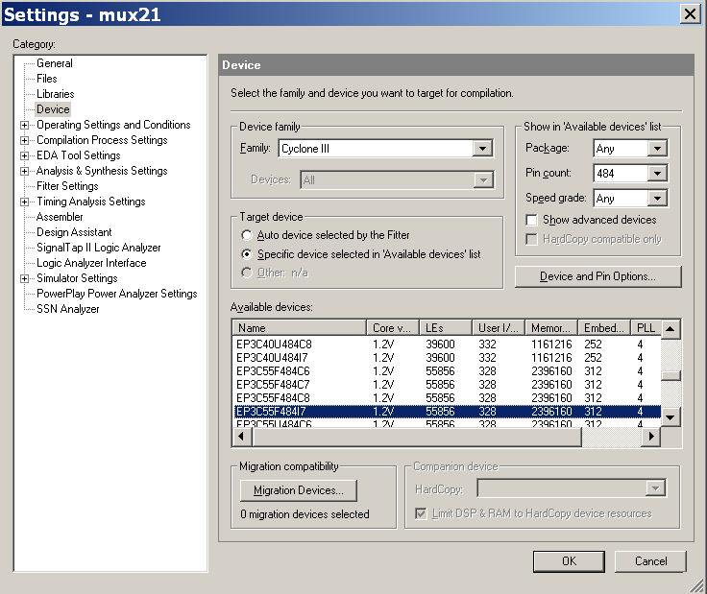
图1-11选择目标芯片
2.6.2 引脚锁定
在对目标芯片引脚锁定前，必须选定相应的实验模式，然后根据电路的输入、输出与目标芯片的连接关系确定引脚编号。选择菜单Assigmnents\pin项，或直接单击工具条上的Pin Planner按钮，在对应的Location下拉栏中选择或输入对应端口信号名的器件引脚号，保存引脚锁定的信息后，必须再进行编译，才能将引脚锁定信息编译到下载文件中。
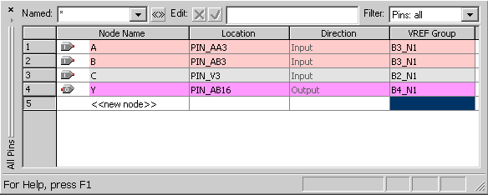
图1-12 引脚锁定
2.6.2配置文件下载
将编译产生的SOF格式文件配置进FPGA中：选择菜单Tool\Programmer，在Mode栏中有4种编程模式：JTAG、Passive Serial、Active Serial Programmer和In-Socket Programmer。为了直接对FPGA进行配置，选择JTAG ，单击按钮Start即对目标器件EP3C55F484I7进行编程。当Progress显示出100％，以及在底部的处理栏中出现“Configuration Succeeded”时，表示编程成功。
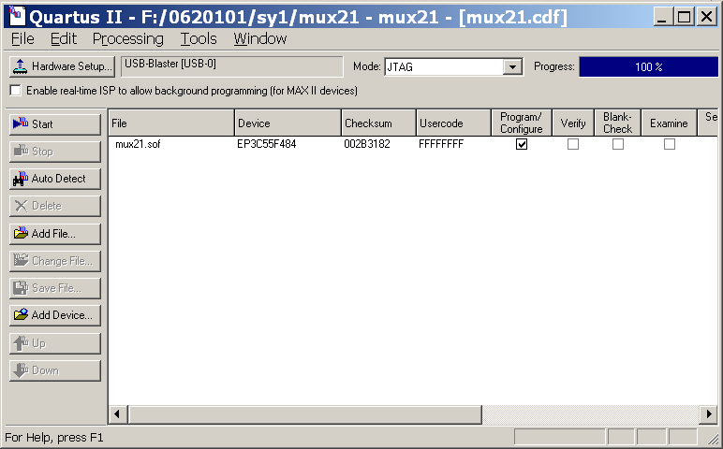
图1-13 器件编程
硬件测试：成功下载后，验证项目工作情况，若未实现目标，则进行修改完善。
三、实验任务
1、练习教材例3-2(P64)的4选1多路选择器的各个设计步骤，熟练掌握QuartusⅡ的Verilog文本设计流程。
2、练习图1-6中的74163计数器的各个设计步骤，熟练掌握QuartusⅡ的电路原理图设计流程。
四、实验报告
1、写出QuartusⅡ设计的基本方法、要点。
2、列举使用QuartusⅡ过程中的遇到的问题和发现的使用技巧。
实验二 译码器设计
一、实验目的
1、了解利用EDA开发软件及开发系统进行可编程器件设计的一般流程；
2、掌握基本组合电路的Verilog设计方法及下载验证。
二、实验原理
译码器即是把输入的数据转换成对应的输出码。例如：BCD数至7段显示译码器，要执行的操作就是把一个4位的BCD码转换成7个显示段码输出，以便在7段数码管上显示出这个十进制数。对如图2-1所示7段共阴数码管，要设计该译码器的必须条件，就是要列出输入码与输出码之间的对应关系即真值表。如表2-1所示。
表2-1 7段共阴数码管真值表
输入码 |  |  |  | 输出码（共阴极） |  |  |  |  |  |  | 字型
A₃ | A₂ | A₁ | A₀ | g | f | e | d | c | b | a
0 | 0 | 0 | 0 | 0 | 1 | 1 | 1 | 1 | 1 | 1 | 0
0 | 0 | 0 | 1 | 0 | 0 | 0 | 0 | 1 | 1 | 0 | 1
0 | 0 | 1 | 0 | 1 | 0 | 1 | 1 | 0 | 1 | 1 | 2
0 | 0 | 1 | 1 | 1 | 0 | 0 | 1 | 1 | 1 | 1 | 3
0 | 1 | 0 | 0 | 1 | 1 | 0 | 0 | 1 | 1 | 0 | 4
0 | 1 | 0 | 1 | 1 | 1 | 0 | 1 | 1 | 0 | 1 | 5
0 | 1 | 1 | 0 | 1 | 1 | 1 | 1 | 1 | 0 | 1 | 6
0 | 1 | 1 | 1 | 0 | 0 | 0 | 0 | 1 | 1 | 1 | 7
1 | 0 | 0 | 0 | 1 | 1 | 1 | 1 | 1 | 1 | 1 | 8
1 | 0 | 0 | 1 | 1 | 1 | 0 | 1 | 1 | 1 | 1 | 9
1 | 0 | 1 | 0 | 1 | 1 | 1 | 0 | 1 | 1 | 1 | A
1 | 0 | 1 | 1 | 1 | 1 | 1 | 1 | 1 | 0 | 0 | B
1 | 1 | 0 | 0 | 0 | 1 | 1 | 1 | 0 | 0 | 1 | C
1 | 1 | 0 | 1 | 1 | 0 | 1 | 1 | 1 | 1 | 0 | D
1 | 1 | 1 | 0 | 1 | 1 | 1 | 1 | 0 | 0 | 1 | E
1 | 1 | 1 | 1 | 1 | 1 | 1 | 0 | 0 | 0 | 1 | F
根据真值表可以直接用查表法来设计，在Verilog的语法中，if，case这类指令是执行查表或对应功能比较好的方法和手段。

三、实验原理框图及模块图
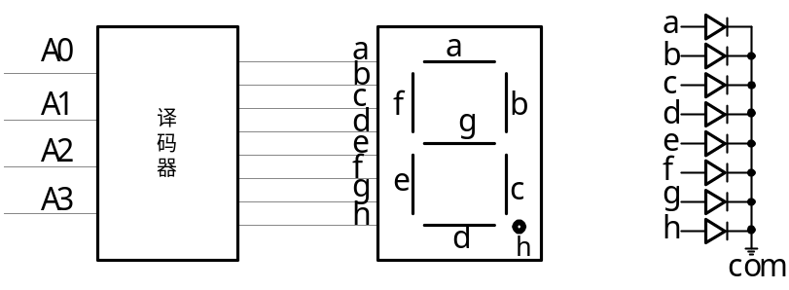
图2-1实验原理框图
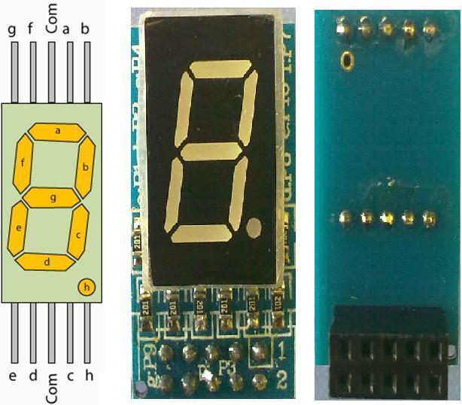
图2-2 7段共阴数码管模块图
四、实验任务
1、分别用if语句、case语句等编写Verilog七段显示器译码程序。
2、进行编辑、编译、综合、适配、仿真，给出所有信号的仿真波形（要求：用输入总线的方式给出输出信号的仿真波形）。
3、硬件测试：将图2-2的7段共阴数码管模块插在FPGA核心板(EP3C55F484)上的一个I/O口10芯座（注意方向），用十芯连接线将FPGA核心板的另一个I/O口10芯座与系统平台的高低电平拨动开关的输出10芯座相连，进行引脚锁定及硬件测试、验证译码器的工作状态和性能。
五、实验报告
1、预习报告：写出该实验的基本设计思路及源程序；
2、实验报告：写出经调试通过的实验程序及实验步骤、软件编译及仿真分析、硬件测试和实验过程、程序分析报告、仿真波形图及结果分析。
实验三 计数器设计

一、实验目的
1、掌握各类计数器的工作原理及Verilog的编程方法；
2、了解各种计数的应用及特点。
二、实验原理
计数器属于时序电路的范畴，其应用十分普遍。计数器可分为：加法计数器、减法计数器及可逆计数器等。最常用的是加法计数器。加法计数器的原理就是当时钟脉冲CP为上升沿时，计数器会将计数值加1。计数的范围为0～2^{n-1}。(其中n为计数器的位数)。并且，计数器输入信号频率与输出信号频率关系为1/2^{n}倍。因此，通常又将它称为分频器。用可编程器件设计计数器有多种方法：一是用原理图的方法，直接调用原理图库中宏单元如74160等元件；二是用Verilog语言进行设计。Verilog设计计数器的关键之一是端口类型的定义，及always的使用，最常用的语句是if语句。
三、设计任务
1、设计一个十进制加/减计数器，要求具有清零端CLR、使能端EN、控制端CTRL、时钟输入端CLK、进位/借位输出端CO。
2、参考图3-1设计原理图，用Verilog设计一个具有清零端和使能端的M＝60的2位十进制计数器。(选做)
3、选用7段共阴数码管作为计数结果显示，发光二极管作为进位/借位输出指示，高低电平开关作为控制输入，选择合适的时钟信号。
4、进行仿真、引脚锁定、下载及测试验证。
四、设计举例
下面以两位十进制计数器的原理图设计方法为例，说明设计方法：
直接调用原理图库中宏单元74160，然后进行连线及仿真验证。
其中: CLRN----清零端
PE------使能端
CLK-----计数脉冲输入端
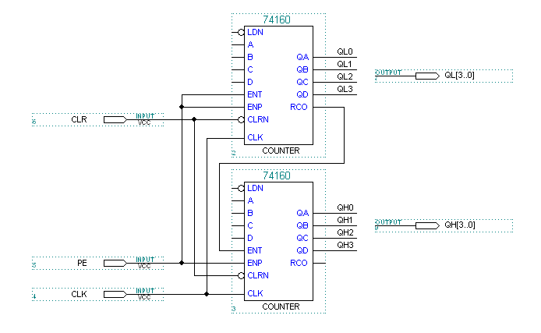
图3-1 计数器原理图
五、实验报告
1、预习报告：写出该实验的基本设计思路及源程序。
2、写出实验程序及实验步骤、硬件测试和实验过程。
3、写出程序分析报告、仿真波形图。
4、总结设计及调试结果。
5、分析资源分配及占有率情况。

实验四 数控分频器设计
一、实验目的
学习数控分频器的设计、分析和测试方法。
二、实验原理
数控分频器的功能就是当在输入端给定不同输入数据时，将对输入的时钟信号有不同的分频比。数控分频器可以通过调用LPM模块及用Verilog等方法进行设计。本实验要求用计数值可并行预置的加法计数器设计完成。方法是将计数溢出位与预置数加载输入信号相接，当计数器计满“111…1”时由计数溢出位cout发出进位信号给并行加载控制信号sload，使得4位并行数据data[n..0]被加载进计数器中，此后计数器将在data[n..0]数据的基础上进行计数，达到改变分频系数的目的。
三、实验原理模块图
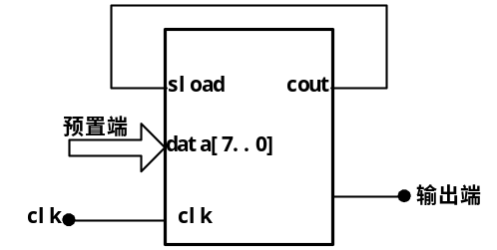
图4-1实验原理模块图
四、实验任务
参考图4-2的波形提示，用Verilog语言设计一个4位的数控分频器。当输入不同的CLK时钟频率和预置值D时，FOUT输出不同频率的信号。

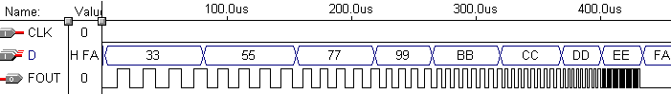
图4-2 输出波形
五、实验方法与步骤
在实验系统上验证数控分频器的功能。输入频率端为CLK0，输出用FPGA核心板上的LED指示，分频系数由高低电平开关设定，并显示在7段共阴数码管。

六、实验报告
1、预习报告：写出该实验的基本设计思路及源程序。
2、实验报告：写出经调试通过的实验程序、软件编译及仿真分析、硬件测试和实验过程、程序分析报告、仿真波形图及结果分析。
实验五 秒计时器设计
一、实验目的
- 理解计时器的原理与Verilog的编程方法；
- 掌握多模块设计及层次设计的方法。
二、实验原理
秒计时器是由计数器和译码器、显示器组成，其核心是计数器与译码器。60秒计时器可由二个计数器分别完成：个位为十进制计数器，十位为6进制计数。个位计数器的计数信号由实验系统的1Hz时钟信号提供, 十位计数器的计数信号由个位的进位信号提供。然后由译码器对计数结果进行译码，送7段共阴数码管显示。
三、实验框图
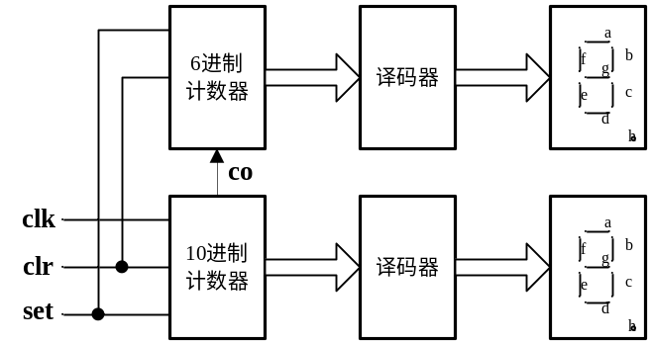
图5-1实验框图
四、实验任务
1、采用层次设计的方法，设计一个包括顶层及底层模块的60秒计时器，底层模块用Verilog设计，顶层用原理图设计。
2、秒计时器应当具有系统复位功能；
3、具有加/减计时切换控制功能。（选做）
五、实验步骤与要求
1、分模块设计：首先分别设计10进制、6进制计数器、译码器模块。
2、顶层原理图如图5-1所示。
3、编译完成后进行波形仿真。
4、用FPGA核心板上的按钮开关或系统平台的高低电平开关作为控制输入。
5、进行引脚锁定，并下载至开发系统验证。

六、实验报告
1、预习报告：写出该实验的基本设计思路及源程序。
2、实验报告：写出软件编译、仿真分析、硬件测试和详细的实验过程，给出程序分析、仿真波形图及分析报告。给出硬件资源占用情况。

实验六 频率计设计
一、实验目的
1、理解频率测量的原理，学习较复杂的数字系统的设计方法；
2、掌握用层次原理图与Verilog语言进行电路综合设计的方法。
二、实验原理
根据频率的定义和频率测量的基本原理，按照测频量程设置适当的时基信号即闸门时间。在标准的闸门时间内对输入脉冲信号进行计数，将计数结果进行译码与显示，达到测频的目的。对输入脉冲而言，当闸门时间为1S时，计数器对被测频率的计数结果单位为Hz。因此，最基本的测频方案应由：测频控制信号模块、计数器模块、锁存器模块组成。
1、测频控制器应具有三个功能：
- 产生1S闸门信号，控制计数器的启停；
② 产生计数清零信号，使计数器在下一个计数周期前清零；
③ 产生锁存信号，将计数器的计数结果送入锁存器和显示器。
测频控制器的工作时序如图6-1所示
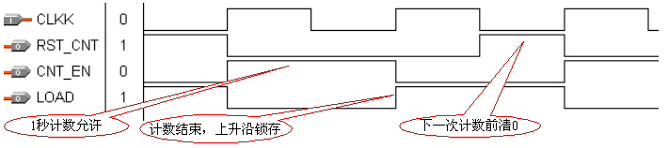
图6-1 测频控制器工作时序图
2、计数器可根据频率计位数的要求而设置，计数模值M=10，并应具有同步使能及清零功能。
3、锁存器的功能是使计数结果稳定地显示在数码管上。
三、实验原理框图
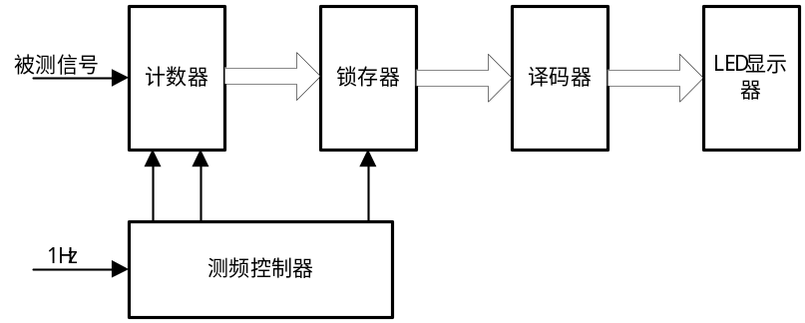图6-2 实验原理框图
四、设计任务
用混合设计的方法设计一个4位频率计，主要设计模块为测频控制器、计数器、锁存器、译码器，显示器为7段LED数码管。并合理选择实验模式，进行下载测试。
五、实验步骤与要求
进行编译、综合和适配，下载验证频率计的设计结果，并查看设计的资源分配等。
六、实验报告
1、预习报告：写出该实验的基本设计思路及源程序。
2、给出各模块的仿真波形图。
3、给出频率计的顶层文件连接图。
4、总结设计及调试结果。
5、给出资源分配情况及占有率。

实验七 交通灯控制器设计

一、实验目的
1、提高用可编程器件设计较复杂的数字系统的能力；
2、加深对层次原理图与Verilog语言进行电路综合设计的理解。
二、实验原理
交通灯控制器设计主要包括控制器、计时器、分频器及分位译码器等模块。可以采用计数器配合状态机来实现，以提高程序的可读性，但会占用较多的硬件资源。控制器的功能和作用主要是根据计数器的计数值控制发光二极管的亮、灭以及输出倒计时数据供给译码器和数码管显示交通控制状态。此外，还必须作出紧急状态响应，即检测到特殊情况信号时，无条件点亮两个方向的红色发光二极管，之后，在规定的时间内，恢复正常的交通状态。
三、实验原理框图及交通灯模块图
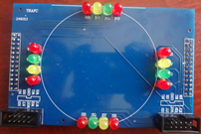
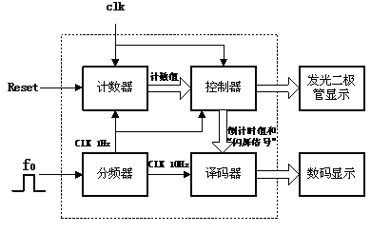 图7-1实验原理框图及交通灯模块图
四、设计任务
参照实验原理框图7-1，设计交通灯控制系统：
- 在十字路口两个方向各设一组红、绿、黄灯，显示顺序为：
南北方向是绿、黄、红灯；东西方向是红、绿、黄灯。
- 要求红、绿、黄灯的持续时间分别为：10s、7s、3s，东西、南北方向各用一个数码管显示倒计时时间。
- 当任意方向出现特殊情况时，应优先放行，即使各方向均亮红灯，倒计时停止，且显示数字闪烁。经过规定时间之后，恢复正常运行状态。（选做）
六、实验报告
1、预习报告：写出该实验的基本设计思路及源程序；
2、给出各模块的仿真波形图；
2、给出设计的顶层文件连接图；
4、总结设计及调试结果；
5、给出资源分配情况及占有率。

附录
- FPGA核心板(EP3C55F484)介绍
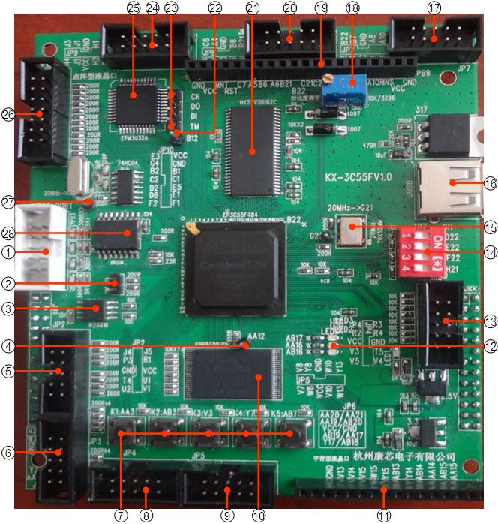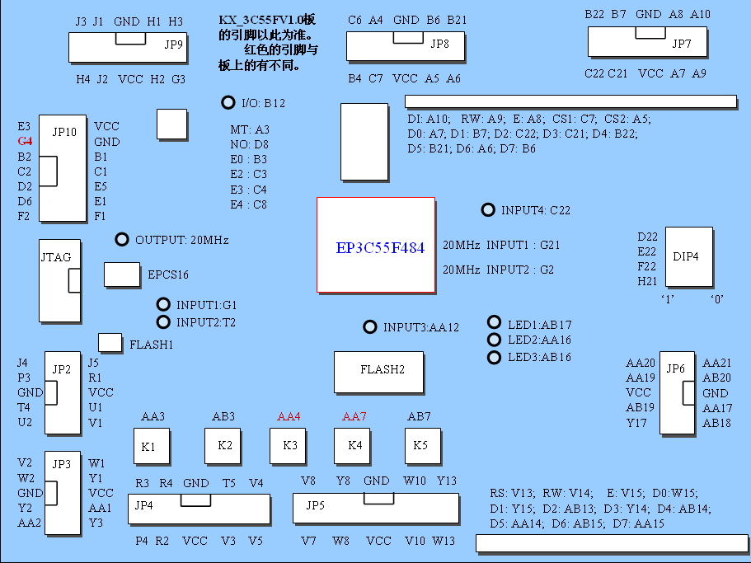
此FPGA由CycloneIII新型大规模FPGA-EP3C55构成，4锁相环，240万RAM，5.5万LCs，EPCS16 16M Flash。超宽超高锁相环输出频率1300MHz至2kHz，提供多种IP核：32位NiosII核、32M SDRAM，1GB并行Flash、2M串行Flas20MHz256KSRAM，有源晶振等。
对照标号，说明如下：
标注“1”是JTAG口，通过此口可对FPGA编程下载，通过USB下载器，可采用sof和jic对FPGA编程下载和掉电保护EPCSX进行编程。
标注“2”是FPGA的IO口以单针形式引出，可用单线对外扩展连接。
标注“3“是串行FLASH W25016。
标注“4”是专用时钟输入脚。
标注“5、6、8、9、13、17、20、24”是10芯座FPGA的IO口的引脚，中间是GND、VCC脚，如此板独立使用，可作为5V电源输入端，统一标准，可利用十芯线连接扩展板。
标注“26是十四芯口形式，和十芯口有所区别，此口是专门连接彩色液晶座。
标注“7“是输入单脉冲按键，可作为复位及输入信号使用。
标注“10“是FLASN K9F1G080B。
标注“11“是字符液晶的接口，此板单独用的时候可把字符液晶直接插在此座上。
标注“12”是LED发光二极管共三个，高电平点亮。
标注“14“是4位拨码开关，向左拨是向FPGA输入高电平，向右拨是低电平输入。
标注“15“是有源时钟输入，引脚号：G21，可作为锁相环输入使用,边上G22是专用锁相环外围时钟输入端。
标注“16“是USB电源输入端，如此板独立使用，可利用USB线提供电源，如电压不够，需从另外的口输入电源。比如十芯座中间的脚。
标注“18“是点阵液晶对比度调谐电位器。
标注“19“是128*64点阵液晶的接插口，当此板单独使用，可插此液晶。
标注“21“是32M的SDRAM，型号为。
标注“22“是专用时钟输入端B12脚。
标注“23“是CPLD3032的编程端口，一般不要编程，否则内有文件丢失，将无法运行8051/8088/核。
标注“25“是CPLD3032，注意：若运行8051或8088核时，其中“MT/NO/POE0/POE2/POE3/POE4”都要与FPGA相接。
标注“27“是无源时钟锁相环专用时钟G2的输出端，通过此端可向外输出经过锁相环的时钟。
标注“28“是掉电保护16MFLASH EPCS16，在此板上可采用间接编程方式烧写此芯片，达到掉电保护功能。
另外此板背面有一片256M的SRAM IS61LV25616AL
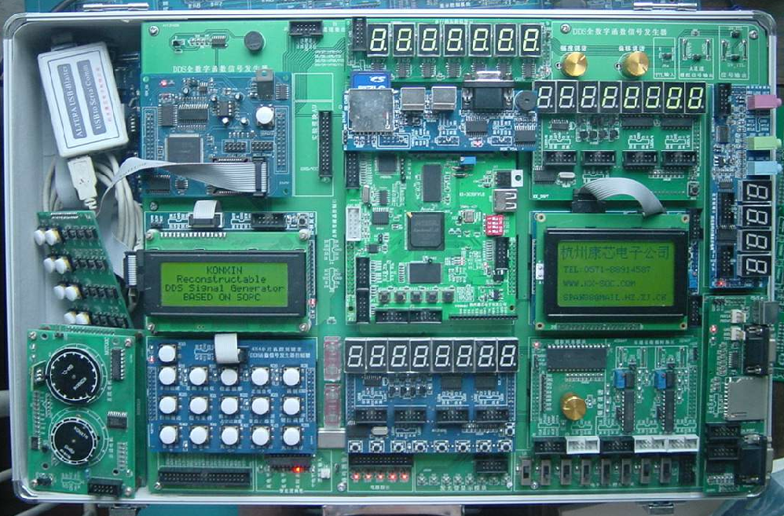
- 实验开发系统平台介绍
在如上图所示，系统采用了模块化结构，系统平台上安排较多数量的实验模块插座，使得各类功能模块即能插于主系统上，构建一个更大的设计结构，也可脱离主板系统，单独构建独立系统，以使实验者能更好地体会自主系统设计的过程。以下对主系统做说明，说明采用标注形式表达。
1、A类实验模块可插的26针双插座
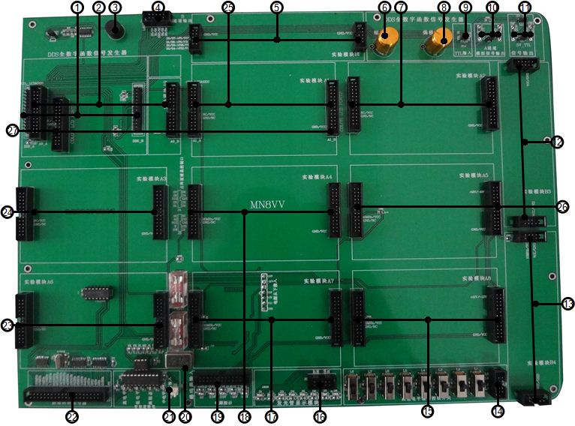
标注“1”、此座用作专门插DDS模块，和“A9”座靠近，二者同时只能用其一。
标注“27”是插彩色液晶专用座，左插标“COLOR LCD PORT1”，右插A1_B”或“COLOR LCD PORT2”
标注“2、25、7、26、15、17、18、23、24”分别为A座，每个含两个26针。
A类座它们的尺寸大小，结构布置和信号安排大致相同。多数实验功能模块可以随意插在这9个插座中任何一个位置上，这为实验系统的灵活构建奠定了基础。
仔细观察，会发现这9套插座的信号配置也稍有不同之处，所以对于不同的实验模块，以及不同的实验需求，应该具体考虑实验模块所插的位置。这9个插座的信号相同处与不同处主要表现于以下方面：
(1) 9个A类插座的相同处是，在相同的信号脚上都含有地GND和工作电源VCC（+5V）；
(2) 第一个不同处是时钟信号的布置：含有20MHz和8Hz信号的插座有一个，即A4插座。有的功能模块上需要此频率的时钟信号，如FPGA模块和单片机模块等，通过针向插在此座上的模块输送频率。含有10MHz和8Hz信号的插座有3个，即A5、A7、A8插座（A8座还多了一个625kHz频率信号）。实验中插功能模块时，也要根据模块的具体情况来确定实验模块插在哪里最合适。例如A8上插含ADC0809最合适，因为0809需要一个500kHz的工作时钟(当然也可通过FPGA的锁相环给出的时钟)，这就无需此625k时钟了。
注意，在插座上安排的时钟，通常与特定实验模块中对应的插针吻合，具体的模块上会有说明。
(3) 第二个不同处是+/-12V电压的设置。为了防止由于不当心的差错（尽管每一模块已经有防插反措施），造成烧毁器件，所以只安排了插座A5、A8有+/-12V电压。布置此电压的插座主要是为了某些需要此电压的模块，如A/D的D/A模块等。所以对于需要+/-12V高压的模块必须插于A5、A8座上。
注意，通常，推荐插座A3上插20字X4行字符型液晶，插座A6上插4X4键盘，这样有利于板上的DDS函数信号发生器的使用。
2、B类插座实验模块可插的10针双插座
标注“5、12、13”为B座，此类插座有3个，每个含两个10针的插座。它们的尺寸大小，结构布置和信号安排也基本相同。一些实验功能模块必须插在此类插座上。注意，其中B4座含有更多的信号，除GND和VCC外，10MHz时钟信号。
在实验前应该充分了解这些座上的信号布置，以便安排接插适当的实验功能模块。当然实验者也可根据插座的信号设定和插座尺寸，自己来设计需要的实验模块。
3、主系统其他接口说明
（1）标注“3”是扬声器，通过标注“20”接口输入，可实现对其控制。
（2）标注“4”是DDS函数信号发生器模拟信号输出通道的B通道之信号口。如果需要得到B通道的模拟信号输出，必须将此B通道口用信号线与某一DAC的输入接口相连，然后得到输出信号。
（3）标注“6“是用于调谐输出模拟信号的幅度。
（4）标注“8“是用于调谐输出模拟信号的偏移电平。
（5）标注“9“此是DDS函数信号发生器的TTL信号输输入口。
（6）标注“10“是DDS函数信号发生器模拟信号输出通道的A通道（此信号发生器可以输出双通道模拟信号），如正弦波信号等，幅度最大+/-10V，可通过电位器调谐。
（7）标注“11“是DDS函数信号发生器的TTL信号输出口。
（8）标注“14“是8个上下拨动开关输出端，用于为实验提供高低电平。开关向上拨时，输出高电平；向下拨时则输出低电平。输出电平从右侧的端口J7十针口输出，此口标注的端口标号（如L1）对应开关处所标相同的标号。
（9）标注“16”是下方发光管控制端口，可更具标识和每个发光管一一对应。
（10）标注“19”电源输出端，标准电压源有4个，即2.5V、3.3V、5V、+/-12V。除了以上模块插座上安排了某些电源外，还在实验平台的下方设置了这四个电压源的插口，以便在必要时用插线引出。在这四个电源中，2.5V、3.3V、5V来自开关电源，此电源含短路保护，而+/-12V来自单独的电源，其保护熔丝（两个）设于实验平台的下侧。
（11）标注“20”是上方扬声器的控制端口，通过这个端口，其中任意一个可对扬声器进行控制。
（12）标注“21”多功能逻辑笔测试端口，用于测试实验系统上的电平情况。此笔的信号输入口是J4的任何一端口。可测试高电平、低电平、高阻态、中电平（1.5V< x <3.1V，这是一个不稳定电平）、脉冲信号。
（13）标注“22”是含0.5Hz至50MHz多个标准频率，可通过插线将这里的时钟信号引到需要的实验模块中。对于诸如频率计设计，特定的功能模块设计都会需要这些标准频率信号。
注意：模块板插到主系统各个座上的时候，一定确认未插反或错位，否则因为电源位置不对，特别是高压+-12V而导致烧坏器件。防止插反或错位，在每组座的左边内侧从上而下第六根针是故意拔掉，但不能保证一定不会插反或错位。
三、EP3C55F484管脚对照表
序号 | 引脚信号名 | 引脚功能 | 序号 | 引脚信号名 | 引脚功能 | 序号 | 引脚信号名 | 引脚功能 | 序号 | 引脚信号名 | 引脚功能
1 | PIN_A1 | GND | 47 | PIN_AB3 | Column I/O | 93 | PIN_C5 | GND | 139 | PIN_E7 | Column I/O
2 | PIN_A2 | VCCIO8 | 48 | PIN_AB4 | Column I/O | 94 | PIN_C6 | Column I/O | 140 | PIN_E8 | Column I/O
3 | PIN_A3 | Column I/O | 49 | PIN_AB5 | Column I/O | 95 | PIN_C7 | Column I/O | 141 | PIN_E9 | Column I/O
4 | PIN_A4 | Column I/O | 50 | PIN_AB6 | Column I/O | 96 | PIN_C8 | Column I/O | 142 | PIN_E10 | Column I/O
5 | PIN_A5 | Column I/O | 51 | PIN_AB7 | Column I/O | 97 | PIN_C9 | GND | 143 | PIN_E11 | Column I/O
6 | PIN_A6 | Column I/O | 52 | PIN_AB8 | Column I/O | 98 | PIN_C10 | Column I/O | 144 | PIN_E12 | Column I/O
7 | PIN_A7 | Column I/O | 53 | PIN_AB9 | Column I/O | 99 | PIN_C11 | GND | 145 | PIN_E13 | Column I/O
8 | PIN_A8 | Column I/O | 54 | PIN_AB10 | Column I/O | 100 | PIN_C12 | GND | 146 | PIN_E14 | Column I/O
9 | PIN_A9 | Column I/O | 55 | PIN_AB11 | Dedicated Clock | 101 | PIN_C13 | Column I/O | 147 | PIN_E15 | Column I/O
10 | PIN_A10 | Column I/O | 56 | PIN_AB12 | Dedicated Clock | 102 | PIN_C14 | GND | 148 | PIN_E16 | Column I/O
11 | PIN_A11 | Dedicated Clock | 57 | PIN_AB13 | Column I/O | 103 | PIN_C15 | Column I/O | 149 | PIN_E17 | VCCD_PLL2
12 | PIN_A12 | Dedicated Clock | 58 | PIN_AB14 | Column I/O | 104 | PIN_C16 | GND | 150 | PIN_E18 | GNDA2
13 | PIN_A13 | Column I/O | 59 | PIN_AB15 | Column I/O | 105 | PIN_C17 | Column I/O | 151 | PIN_E19 | VCCIO6
14 | PIN_A14 | Column I/O | 60 | PIN_AB16 | Column I/O | 106 | PIN_C18 | Column I/O | 152 | PIN_E20 | GND
15 | PIN_A15 | Column I/O | 61 | PIN_AB17 | Column I/O | 107 | PIN_C19 | Column I/O | 153 | PIN_E21 | Row I/O
16 | PIN_A16 | Column I/O | 62 | PIN_AB18 | Column I/O | 108 | PIN_C20 | Row I/O | 154 | PIN_E22 | Row I/O
17 | PIN_A17 | Column I/O | 63 | PIN_AB19 | Column I/O | 109 | PIN_C21 | Row I/O | 155 | PIN_F1 | Row I/O
18 | PIN_A18 | Column I/O | 64 | PIN_AB20 | Column I/O | 110 | PIN_C22 | Row I/O | 156 | PIN_F2 | Row I/O
19 | PIN_A19 | Column I/O | 65 | PIN_AB21 | VCCIO4 | 111 | PIN_D1 | Row I/O | 157 | PIN_F3 | GND
20 | PIN_A20 | Column I/O | 66 | PIN_AB22 | GND | 112 | PIN_D2 | Row I/O | 158 | PIN_F4 | VCCIO1
21 | PIN_A21 | VCCIO7 | 67 | PIN_B1 | Row I/O | 113 | PIN_D3 | GND | 159 | PIN_F5 | GNDA3
22 | PIN_A22 | GND | 68 | PIN_B2 | Row I/O | 114 | PIN_D4 | VCCIO1 | 160 | PIN_F6 | VCCD_PLL3
23 | PIN_AA1 | Row I/O | 69 | PIN_B3 | Column I/O | 115 | PIN_D5 | VCCIO8 | 161 | PIN_F7 | Column I/O
24 | PIN_AA2 | Row I/O | 70 | PIN_B4 | Column I/O | 116 | PIN_D6 | Column I/O | 162 | PIN_F8 | Column I/O
25 | PIN_AA3 | Column I/O | 71 | PIN_B5 | Column I/O | 117 | PIN_D7 | Column I/O | 163 | PIN_F9 | Column I/O
26 | PIN_AA4 | Column I/O | 72 | PIN_B6 | Column I/O | 118 | PIN_D8 | Column I/O | 164 | PIN_F10 | Column I/O
27 | PIN_AA5 | Column I/O | 73 | PIN_B7 | Column I/O | 119 | PIN_D9 | VCCIO8 | 165 | PIN_F11 | Column I/O
28 | PIN_AA6 | Column I/O | 74 | PIN_B8 | Column I/O | 120 | PIN_D10 | Column I/O | 166 | PIN_F12 | GND
29 | PIN_AA7 | Column I/O | 75 | PIN_B9 | Column I/O | 121 | PIN_D11 | VCCIO8 | 167 | PIN_F13 | Column I/O
30 | PIN_AA8 | Column I/O | 76 | PIN_B10 | Column I/O | 122 | PIN_D12 | VCCIO7 | 168 | PIN_F14 | Column I/O
31 | PIN_AA9 | Column I/O | 77 | PIN_B11 | Dedicated Clock | 123 | PIN_D13 | Column I/O | 169 | PIN_F15 | Column I/O
32 | PIN_AA10 | Column I/O | 78 | PIN_B12 | Dedicated Clock | 124 | PIN_D14 | VCCIO7 | 170 | PIN_F16 | Column I/O
33 | PIN_AA11 | Dedicated Clock | 79 | PIN_B13 | Column I/O | 125 | PIN_D15 | Column I/O | 171 | PIN_F17 | Row I/O
34 | PIN_AA12 | Dedicated Clock | 80 | PIN_B14 | Column I/O | 126 | PIN_D16 | VCCIO7 | 172 | PIN_F18 | VCCA2
35 | PIN_AA13 | Column I/O | 81 | PIN_B15 | Column I/O | 127 | PIN_D17 | Column I/O | 173 | PIN_F19 | Row I/O
36 | PIN_AA14 | Column I/O | 82 | PIN_B16 | Column I/O | 128 | PIN_D18 | Column I/O | 174 | PIN_F20 | Row I/O
37 | PIN_AA15 | Column I/O | 83 | PIN_B17 | Column I/O | 129 | PIN_D19 | Column I/O | 175 | PIN_F21 | Row I/O
38 | PIN_AA16 | Column I/O | 84 | PIN_B18 | Column I/O | 130 | PIN_D20 | Row I/O | 176 | PIN_F22 | Row I/O
39 | PIN_AA17 | Column I/O | 85 | PIN_B19 | Column I/O | 131 | PIN_D21 | Row I/O | 177 | PIN_G1 | Dedicated Clock
40 | PIN_AA18 | Column I/O | 86 | PIN_B20 | Column I/O | 132 | PIN_D22 | Row I/O | 178 | PIN_G2 | Dedicated Clock
41 | PIN_AA19 | Column I/O | 87 | PIN_B21 | Row I/O | 133 | PIN_E1 | Row I/O | 179 | PIN_G3 | Row I/O
42 | PIN_AA20 | Column I/O | 88 | PIN_B22 | Row I/O | 134 | PIN_E2 | Row I/O | 180 | PIN_G4 | Row I/O
43 | PIN_AA21 | Row I/O | 89 | PIN_C1 | Row I/O | 135 | PIN_E3 | Row I/O | 181 | PIN_G5 | Row I/O
44 | PIN_AA22 | Row I/O | 90 | PIN_C2 | Row I/O | 136 | PIN_E4 | Row I/O | 182 | PIN_G6 | VCCA3
45 | PIN_AB1 | GND | 91 | PIN_C3 | Column I/O | 137 | PIN_E5 | Column I/O | 183 | PIN_G7 | Column I/O
46 | PIN_AB2 | VCCIO3 | 92 | PIN_C4 | Column I/O | 138 | PIN_E6 | Column I/O | 184 | PIN_G8 | Column I/O
序号 | 引脚信号名 | 引脚功能 | 序号 | 引脚信号名 | 引脚功能 | 序号 | 引脚信号名 | 引脚功能 | 序号 | 引脚信号名 | 引脚功能
185 | PIN_G9 | Column I/O | 242 | PIN_J22 | Row I/O | 299 | PIN_M13 | GND | 356 | PIN_R4 | Row I/O
186 | PIN_G10 | Column I/O | 243 | PIN_K1 | Row I/O | 300 | PIN_M14 | VCCINT | 357 | PIN_R5 | Row I/O
187 | PIN_G11 | Column I/O | 244 | PIN_K2 | UDCLK | 301 | PIN_M15 | VCCINT | 358 | PIN_R6 | Row I/O
188 | PIN_G12 | VCCINT | 245 | PIN_K3 | GND | 302 | PIN_M16 | Row I/O | 359 | PIN_R7 | GND
189 | PIN_G13 | Column I/O | 246 | PIN_K4 | VCCIO1 | 303 | PIN_M17 | Dedicated Program | 360 | PIN_R8 | VCCINT
190 | PIN_G14 | Column I/O | 247 | PIN_K5 | Dedicated Program | 304 | PIN_M18 | Dedicated Program | 361 | PIN_R9 | GND
191 | PIN_G15 | Column I/O | 248 | PIN_K6 | Dedicated Program | 305 | PIN_M19 | Row I/O | 362 | PIN_R10 | VCCINT
192 | PIN_G16 | Column I/O | 249 | PIN_K7 | Row I/O | 306 | PIN_M20 | Row I/O | 363 | PIN_R11 | GND
193 | PIN_G17 | Row I/O | 250 | PIN_K8 | VCCINT | 307 | PIN_M21 | Row I/O | 364 | PIN_R12 | VCCINT
194 | PIN_G18 | Row I/O | 251 | PIN_K9 | VCCINT | 308 | PIN_M22 | Row I/O | 365 | PIN_R13 | GND
195 | PIN_G19 | VCCIO6 | 252 | PIN_K10 | GND | 309 | PIN_N1 | Row I/O | 366 | PIN_R14 | Column I/O
196 | PIN_G20 | GND | 253 | PIN_K11 | GND | 310 | PIN_N2 | Row I/O | 367 | PIN_R15 | Column I/O
197 | PIN_G21 | Dedicated Clock | 254 | PIN_K12 | GND | 311 | PIN_N3 | GND | 368 | PIN_R16 | Column I/O
198 | PIN_G22 | Dedicated Clock | 255 | PIN_K13 | GND | 312 | PIN_N4 | VCCIO2 | 369 | PIN_R17 | Row I/O
199 | PIN_H1 | Row I/O | 256 | PIN_K14 | VCCINT | 313 | PIN_N5 | Row I/O | 370 | PIN_R18 | Row I/O
200 | PIN_H2 | Row I/O | 257 | PIN_K15 | VCCINT | 314 | PIN_N6 | Row I/O | 371 | PIN_R19 | Row I/O
201 | PIN_H3 | Row I/O | 258 | PIN_K16 | GND | 315 | PIN_N7 | Row I/O | 372 | PIN_R20 | Row I/O
202 | PIN_H4 | Row I/O | 259 | PIN_K17 | Row I/O | 316 | PIN_N8 | GND | 373 | PIN_R21 | Row I/O
203 | PIN_H5 | Row I/O | 260 | PIN_K18 | Row I/O | 317 | PIN_N9 | VCCINT | 374 | PIN_R22 | Row I/O
204 | PIN_H6 | Row I/O | 261 | PIN_K19 | Row I/O | 318 | PIN_N10 | GND | 375 | PIN_T1 | Dedicated Clock
205 | PIN_H7 | Row I/O | 262 | PIN_K20 | Dedicated Program | 319 | PIN_N11 | GND | 376 | PIN_T2 | Dedicated Clock
206 | PIN_H8 | GND | 263 | PIN_K21 | Row I/O | 320 | PIN_N12 | GND | 377 | PIN_T3 | Row I/O
207 | PIN_H9 | VCCINT | 264 | PIN_K22 | Row I/O | 321 | PIN_N13 | GND | 378 | PIN_T4 | Row I/O
208 | PIN_H10 | GND | 265 | PIN_L1 | JTAG | 322 | PIN_N14 | VCCINT | 379 | PIN_T5 | Row I/O
209 | PIN_H11 | VCCINT | 266 | PIN_L2 | JTAG | 323 | PIN_N15 | GND | 380 | PIN_T6 | VCCA1
210 | PIN_H12 | GND | 267 | PIN_L3 | Dedicated Program | 324 | PIN_N16 | Row I/O | 381 | PIN_T7 | VCCINT
211 | PIN_H13 | GND | 268 | PIN_L4 | JTAG | 325 | PIN_N17 | Row I/O | 382 | PIN_T8 | GND
212 | PIN_H14 | GND | 269 | PIN_L5 | JTAG | 326 | PIN_N18 | Row I/O | 383 | PIN_T9 | VCCINT
213 | PIN_H15 | VCCINT | 270 | PIN_L6 | Row I/O | 327 | PIN_N19 | Row I/O | 384 | PIN_T10 | Column I/O
214 | PIN_H16 | Row I/O | 271 | PIN_L7 | VCCINT | 328 | PIN_N20 | Row I/O | 385 | PIN_T11 | Column I/O
215 | PIN_H17 | Row I/O | 272 | PIN_L8 | GND | 329 | PIN_N21 | Row I/O | 386 | PIN_T12 | GND
216 | PIN_H18 | Row I/O | 273 | PIN_L9 | VCCINT | 330 | PIN_N22 | Row I/O | 387 | PIN_T13 | VCCINT
217 | PIN_H19 | Row I/O | 274 | PIN_L10 | GND | 331 | PIN_P1 | Row I/O | 388 | PIN_T14 | Column I/O
218 | PIN_H20 | Row I/O | 275 | PIN_L11 | GND | 332 | PIN_P2 | Row I/O | 389 | PIN_T15 | Column I/O
219 | PIN_H21 | Row I/O | 276 | PIN_L12 | GND | 333 | PIN_P3 | Row I/O | 390 | PIN_T16 | Column I/O
220 | PIN_H22 | Row I/O | 277 | PIN_L13 | GND | 334 | PIN_P4 | Row I/O | 391 | PIN_T17 | Row I/O
221 | PIN_J1 | Row I/O | 278 | PIN_L14 | VCCINT | 335 | PIN_P5 | Row I/O | 392 | PIN_T18 | Row I/O
222 | PIN_J2 | Row I/O | 279 | PIN_L15 | GND | 336 | PIN_P6 | Row I/O | 393 | PIN_T19 | Row I/O
223 | PIN_J3 | Row I/O | 280 | PIN_L16 | VCCINT | 337 | PIN_P7 | Row I/O | 394 | PIN_T20 | Row I/O
224 | PIN_J4 | Row I/O | 281 | PIN_L17 | Dedicated Program | 338 | PIN_P8 | GND | 395 | PIN_T21 | Dedicated Clock
225 | PIN_J5 | Row I/O | 282 | PIN_L18 | Dedicated Program | 339 | PIN_P9 | VCCINT | 396 | PIN_T22 | Dedicated Clock
226 | PIN_J6 | Row I/O | 283 | PIN_L19 | VCCIO6 | 340 | PIN_P10 | VCCINT | 397 | PIN_U1 | Row I/O
227 | PIN_J7 | Row I/O | 284 | PIN_L20 | GND | 341 | PIN_P11 | VCCINT | 398 | PIN_U2 | Row I/O
228 | PIN_J8 | VCCINT | 285 | PIN_L21 | Row I/O | 342 | PIN_P12 | VCCINT | 399 | PIN_U3 | GND
229 | PIN_J9 | GND | 286 | PIN_L22 | Row I/O | 343 | PIN_P13 | VCCINT | 400 | PIN_U4 | VCCIO2
230 | PIN_J10 | VCCINT | 287 | PIN_M1 | Row I/O | 344 | PIN_P14 | VCCINT | 401 | PIN_U5 | GNDA1
231 | PIN_J11 | VCCINT | 288 | PIN_M2 | Row I/O | 345 | PIN_P15 | VCCINT | 402 | PIN_U6 | VCCD_PLL1
232 | PIN_J12 | VCCINT | 289 | PIN_M3 | Row I/O | 346 | PIN_P16 | GND | 403 | PIN_U7 | Column I/O
233 | PIN_J13 | VCCINT | 290 | PIN_M4 | Row I/O | 347 | PIN_P17 | Row I/O | 404 | PIN_U8 | Column I/O
234 | PIN_J14 | VCCINT | 291 | PIN_M5 | Row I/O | 348 | PIN_P18 | VCCIO5 | 405 | PIN_U9 | Column I/O
235 | PIN_J15 | GND | 292 | PIN_M6 | Row I/O | 349 | PIN_P19 | GND | 406 | PIN_U10 | Column I/O
236 | PIN_J16 | VCCINT | 293 | PIN_M7 | GND | 350 | PIN_P20 | Row I/O | 407 | PIN_U11 | Column I/O
237 | PIN_J17 | Row I/O | 294 | PIN_M8 | VCCINT | 351 | PIN_P21 | Row I/O | 408 | PIN_U12 | Column I/O
238 | PIN_J18 | Row I/O | 295 | PIN_M9 | VCCINT | 352 | PIN_P22 | Row I/O | 409 | PIN_U13 | Column I/O
239 | PIN_J19 | Row I/O | 296 | PIN_M10 | GND | 353 | PIN_R1 | Row I/O | 410 | PIN_U14 | Column I/O
240 | PIN_J20 | Row I/O | 297 | PIN_M11 | GND | 354 | PIN_R2 | Row I/O | 411 | PIN_U15 | Column I/O
241 | PIN_J21 | Row I/O | 298 | PIN_M12 | GND | 355 | PIN_R3 | Row I/O | 412 | PIN_U16 | Column I/O
序号 | 引脚信号名 | 引脚功能 | 序号 | 引脚信号名 | 引脚功能 | 序号 | 引脚信号名 | 引脚功能 | 序号 | 引脚信号名 | 引脚功能
413 | PIN_U17 | Column I/O | 431 | PIN_V13 | Column I/O | 449 | PIN_W9 | VCCIO3 | 467 | PIN_Y5 | GND
414 | PIN_U18 | VCCA4 | 432 | PIN_V14 | Column I/O | 450 | PIN_W10 | Column I/O | 468 | PIN_Y6 | Column I/O
415 | PIN_U19 | Row I/O | 433 | PIN_V15 | Column I/O | 451 | PIN_W11 | VCCIO3 | 469 | PIN_Y7 | Column I/O
416 | PIN_U20 | Row I/O | 434 | PIN_V16 | Column I/O | 452 | PIN_W12 | VCCIO4 | 470 | PIN_Y8 | Column I/O
417 | PIN_U21 | Row I/O | 435 | PIN_V17 | VCCD_PLL4 | 453 | PIN_W13 | Column I/O | 471 | PIN_Y9 | GND
418 | PIN_U22 | Row I/O | 436 | PIN_V18 | GNDA4 | 454 | PIN_W14 | Column I/O | 472 | PIN_Y10 | Column I/O
419 | PIN_V1 | Row I/O | 437 | PIN_V19 | VCCIO5 | 455 | PIN_W15 | Column I/O | 473 | PIN_Y11 | GND
420 | PIN_V2 | Row I/O | 438 | PIN_V20 | GND | 456 | PIN_W16 | VCCIO4 | 474 | PIN_Y12 | GND
421 | PIN_V3 | Row I/O | 439 | PIN_V21 | Row I/O | 457 | PIN_W17 | Column I/O | 475 | PIN_Y13 | Column I/O
422 | PIN_V4 | Row I/O | 440 | PIN_V22 | Row I/O | 458 | PIN_W18 | VCCIO4 | 476 | PIN_Y14 | Column I/O
423 | PIN_V5 | Column I/O | 441 | PIN_W1 | Row I/O | 459 | PIN_W19 | Row I/O | 477 | PIN_Y15 | Column I/O
424 | PIN_V6 | Column I/O | 442 | PIN_W2 | Row I/O | 460 | PIN_W20 | Row I/O | 478 | PIN_Y16 | GND
425 | PIN_V7 | Column I/O | 443 | PIN_W3 | GND | 461 | PIN_W21 | Row I/O | 479 | PIN_Y17 | Column I/O
426 | PIN_V8 | Column I/O | 444 | PIN_W4 | VCCIO2 | 462 | PIN_W22 | Row I/O | 480 | PIN_Y18 | GND
427 | PIN_V9 | Column I/O | 445 | PIN_W5 | VCCIO3 | 463 | PIN_Y1 | Row I/O | 481 | PIN_Y19 | VCCIO5
428 | PIN_V10 | Column I/O | 446 | PIN_W6 | Column I/O | 464 | PIN_Y2 | Row I/O | 482 | PIN_Y20 | GND
429 | PIN_V11 | Column I/O | 447 | PIN_W7 | Column I/O | 465 | PIN_Y3 | Column I/O | 483 | PIN_Y21 | Row I/O
430 | PIN_V12 | Column I/O | 448 | PIN_W8 | Column I/O | 466 | PIN_Y4 | Column I/O | 484 | PIN_Y22 | Row I/O

